Министерство науки и высшего образования Российской Федерации

Федеральное государственное бюджетное образовательное учреждение высшего образования

«Алтайский государственный технический университет им. И. И. Ползунова»

Факультет информационных технологий

Кафедра прикладной математики

Ответ защищён с оценкой ______

«__» ____________ 2022 г.

преподаватель_______ Ерёмин Я.Б.

Отчет

по лабораторной работе №1

«Создание спецификации на ПО»

по дисциплине «Верификация и тестирование программного обеспечения»

Студент группы ПИ-81 ___________ Уколов Н. Е.

Преподаватель ____________ Ерёмин Я.Б.

Барнаул 2022

Для выполнения работы был выбран проект Студента группы ПИ-81 Иванкова Д. В. «Симуляция жизни муравьев».

**Окна приложения**

Главная страница

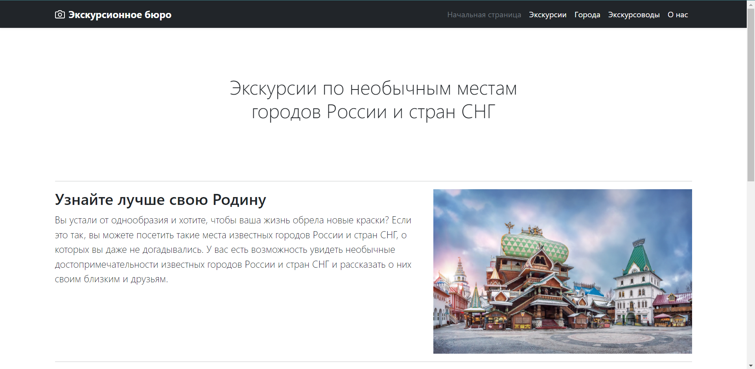

Страница экскурсоводов

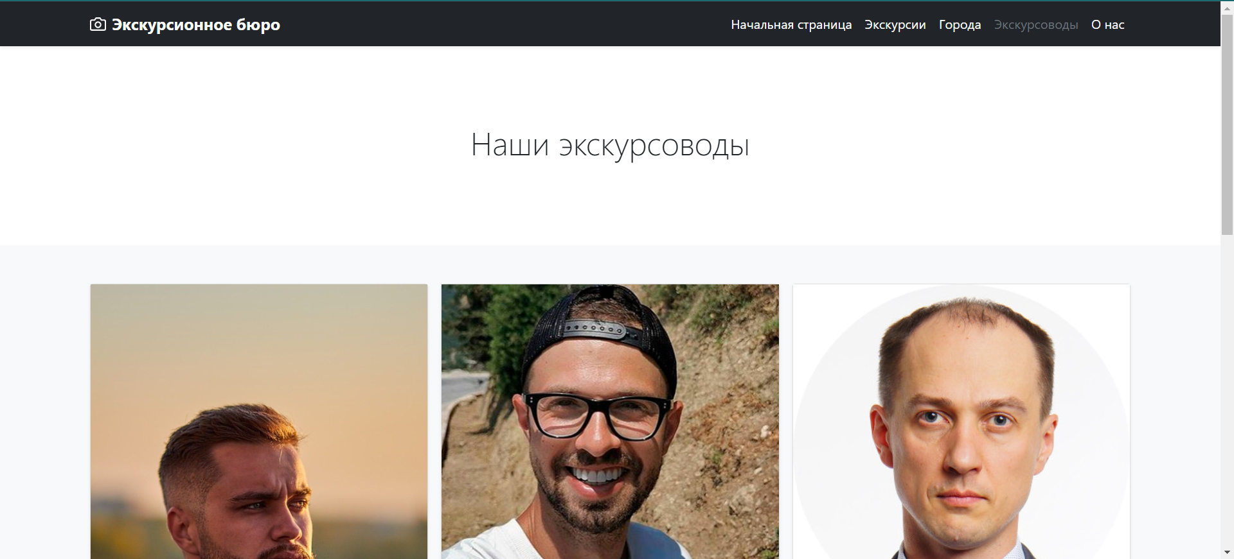

Страница городов

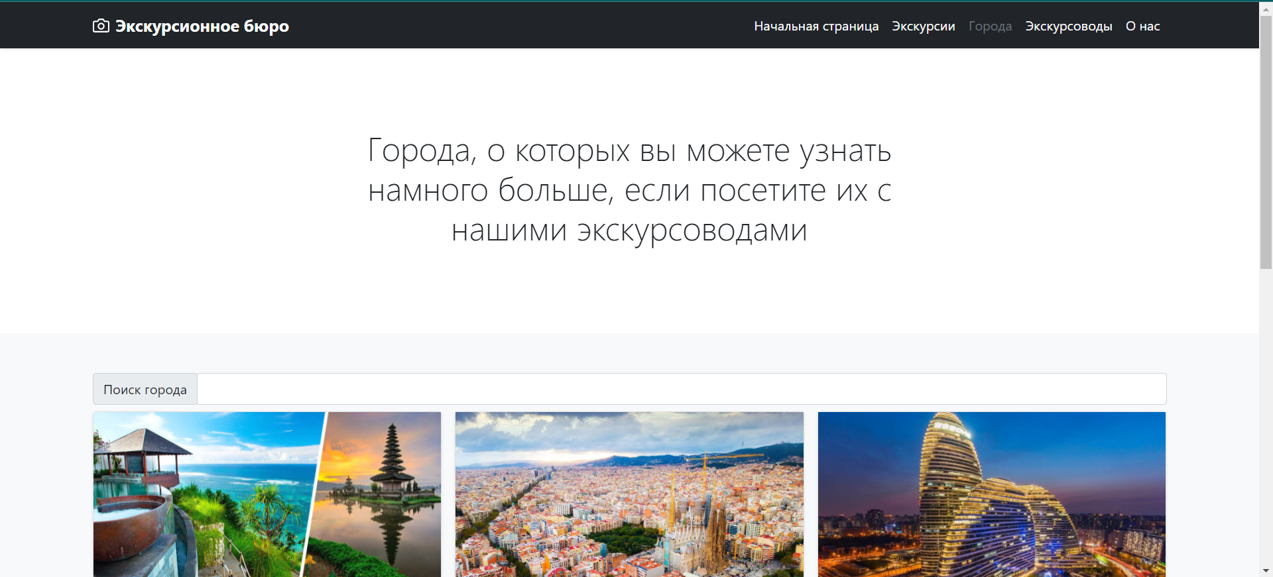

Страница экскурсий

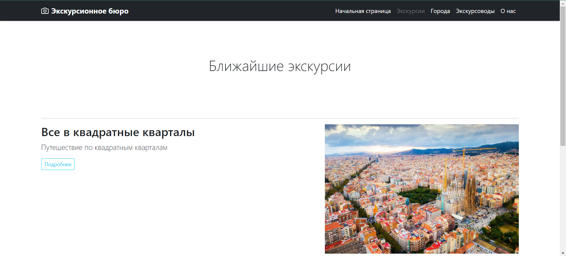

Страница О нас

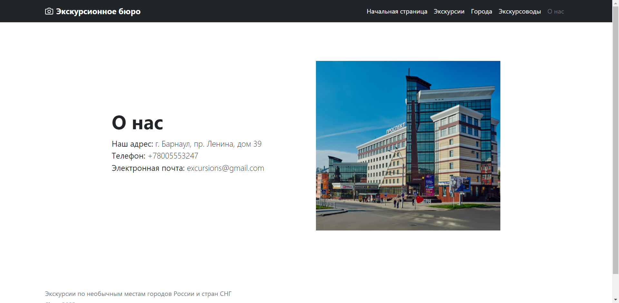

**Пользовательские сценарии**

Сценарий №1. Просмотр списка городов.

Действующее лицо: пользователь или администратор.

Предусловие: Страница «Города».

Основной сценарий:

Пользователь или администратор, нажимают на кнопку «Города», находясь на любой странице сайта. По нажатию на кнопку «Города» открывается страница со всеми городами

Постусловие: список городов открыт для просмотра.

Сценарий №2. Просмотр подробной информации о выбранном городе.

Действующее лицо: пользователь или администратор.

Предусловие: пользователь или администратор находятся на странице «Города».

Основной сценарий:

Пользователь или администратор нажимают на кнопку «Подробнее» напротив интересующего города.

Постусловие: вся информация о выбранном городе открыта для просмотра.

Сценарий №3. Поиск необходимого города в списке городов

Действующее лицо: пользователь или администратор.

Предусловие: пользователь находится на странице «Города».

Основной сценарий: пользователь или администратор в поле для поиска вводят название города. Из списка городов остаются только те, которые совпадают с запросом. Например, при вводе буквы б, отображаются города, названия которых начинаются с буквы б, при вводе бар, отображаются города, название которых начинается на бар.

Альтернативный сценарий: при неудовлетворении поискового запроса выводится сообщение о том, что искомый город не найден

Постусловие: необходимый город отобразится, если он есть в базе.

Сценарий №4. Редактирование информации о городе

Действующее лицо администратор.

Предусловие: администратор находится на странице «Города».

Основной сценарий:

Администратор выбирает город для редактирования и нажимает кнопку «Подробнее». Открывается страница с подробной информацией о городе. Далее администратор нажимает на кнопку «Редактировать». Появляется модальное окно для внесения изменений.

Альтернативный сценарий: администратор может ввести изменения, но не подтверждать их. Для этого необходимо нажать на крестик в правом верхнем углу модального окна или в любую область экрана вне модального окна

Постусловие: администратор внес изменения в город

Пользователь просмотрел информацию о выбранном объекте.

Сценарий №5. Удаление города.

Действующее лицо: администратор.

Предусловие: администратор находится на странице «Города».

Основной сценарий: администратор нажимает на кнопку «Удалить» напротив города, который хочет удалить. Открывается модальное окно с подтверждением удаления

Альтернативный сценарий: вместо нажатия на кнопку «Удалить» напротив города, администратор может нажать на открыть подробную информацию о городе и на странице с информацией о выбранном городе нажать на кнопку «удалить». Далее по основному сценарию.

Постусловие: выбранный город удален

Сценарий №6. Просмотр контактов экскурсионного агентства.

Действующее лицо: пользователь или администратор.

Предусловие: пользователь или администратор находятся на странице «О нас».

Основной сценарий: на странице «О нас» отображается вся контактная информация о экскурсионном агентстве.

Постусловие: контактная информация открыта для прочтения

Сценарий №6. Редактирование города с помощью поиска (самый длинный сценарий).

Действующее лицо: администратор.

Предусловие: администратор находится на странице «Города».

Основной сценарий:

1. Администратор вводит название города в поиск.
2. Напротив найденного города нажимает кнопку «Подробнее».
3. На странице с подробной информацией о городе администратор нажимает кнопку «Редактировать».
4. В открытом модальном окне администратор вносит изменения.
5. После внесения изменений администратор нажимает кнопку «Сохранить изменения»

Постусловие: информация о выбранном городе изменена

Сценарии 1-5 в точности повторяются для страниц «Экскурсии» и «Экскурсоводы»

**UseCase диаграмма**

